**ACİL DURUM KOORDİNATÖRÜ**

|  |  |
| --- | --- |
|  |  |

**YANGINLA MÜCADELE**

**ARAMA KURTARMA TAHLİYE**

|  |  |
| --- | --- |
| ***AD SOYAD*** | ***İLETİŞİM*** |
|  |  |
|  |  |
|  |  |
|  |  |
|  |  |
|  |  |

**İLK YARDIM**

|  |  |
| --- | --- |
| ***AD SOYAD*** | ***İLETİŞİM*** |
|  |  |
|  |  |
|  |  |
|  |  |
|  |  |
|  |  |

**DİĞER HÜKÜMLER**

1. EKİPLERDE GÖREV ALAN PERSONEL İSK.PR.001 ACİL DURUM PROSEDÜRÜNDE BELİRTİLEN ve ACİL DURUM KOORDİNATÖRÜNÜN TALİMATLARI DOĞRULTUSUNDAKİ GÖREVLERİNDEN SORUMLUDURLAR.
2. EKİPLERDE, GÖREVİ İLE İLGİLİ EĞİTİM ALMIŞ PERSONEL GÖREVLENDİRİLİR.
3. EKİPLERDEKİ ÜYE DEĞİŞİKLİĞİNDEN, İLGİLİ BİRİM YÖNETİMİ ve SEKRETERLİĞİ SORUMLUDUR.
4. EKİP LİSTELERİ İLGİLİ BİRİMDE İLAN PANOLARINA ASILACAKTIR.

|  |  |
| --- | --- |
| ***AD SOYAD*** | ***İLETİŞİM*** |
|  |  |
|  |  |
|  |  |
|  |  |
|  |  |
|  |  |

***POLİS***

***İTFAİYE***

***AFAD***

***ACİL YARDIM***

***155***

***112***

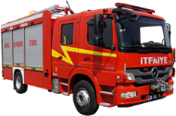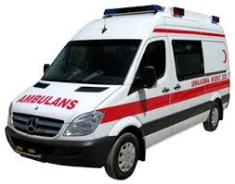

***122***

***110***

***ELEKTRİK ARIZA***

***ZEHİR DANIŞMA***

***JANDARMA***

***DOĞALGAZ ACİL***



***114***

***186***

***187***

***156***



***POLİS***